Муниципальное бюджетное дошкольное образовательное учреждение городского округа Балашиха «Детский сад комбинированного типа № 19 «Лесная сказка»

Конспект открытого занятия в старшей группе
«Волшебный мир камня»

Воспитатель группы № 5:
Ромашкина Р.Ф.
Г.о.Балашиха
2017 г.

Конспект открытого занятия в старшей группе
«Волшебный мир камня»
Интеграция образовательных областей: познавательное развитие, речевое развитие, социально-коммуникативное развитие, физическое развитие, художественно-эстетическое развитие.
Программные задачи:
Образовательные:
1.Уточнить представления детей о камне, его свойствах (камень твёрдый, не рассыпается; камни разнообразны по цвету, форме, величине).
2.Познакомить со способами использования камня человеком (в строительстве, скульптуре, создании украшений).
3.Расширять представления о профессиях людей, работающих с камнем.
Развивающие:
1.Развивать разговорную речь детей, расширять активный словарь.
Воспитательные:
1.Воспитывать интерес к наблюдениям, желание делать несложные опыты.
2.Воспитывать бережное отношение к природе.
Предварительная работа:
Чтение сказов Павла Петровича Бажова «Малахитовая шкатулка»,
« Каменный цветок», «Горный мастер», «Хозяйка медной горы».
Подготовка к занятию
Материалы для опытов:
- 4 прозрачных сосуда с водой, деревянные палочки;
- 4 подноса, на которых разные по цвету, форме, величине камни; кусочки пластилина, сухой глины.
Иллюстративный материал:
- скульптуры малых форм, изображающие людей и животных;
- фотографии архитектурных сооружений;
- фотографии станций метро;
- фотографии гор;
- фотографии каменных месторождений;
- фотографии или иллюстрации с изображением инструментов для обработки камня;
- географическая карта России.
Выставка изделий из камня (закрыть тканью), на которой представлены: коллекция минералов, ювелирные изделия.
Ход непосредственно образовательной деятельности:
Воспитатель: - Ребята, недавно мы с вами читали сказы Павла Петровича Бажова. А вы помните какие? ( «Малахитовая шкатулка», « Каменный цветок», «Горный мастер», «Хозяйка медной горы»).
Предполагаемые ответы детей: «Малахитовая шкатулка», « Каменный цветок», «Горный мастер», «Хозяйка медной горы», «Серебряное копытце».
Воспитатель: - Сегодня я предлагаю вам совершить экскурсии в мир камня. А в этом нам помогут экскурсоводы – Ксюша С., Ксюша К., Кирилл И., Андрей А.
Первую экскурсию мы совершим в музей изобразительного искусства.
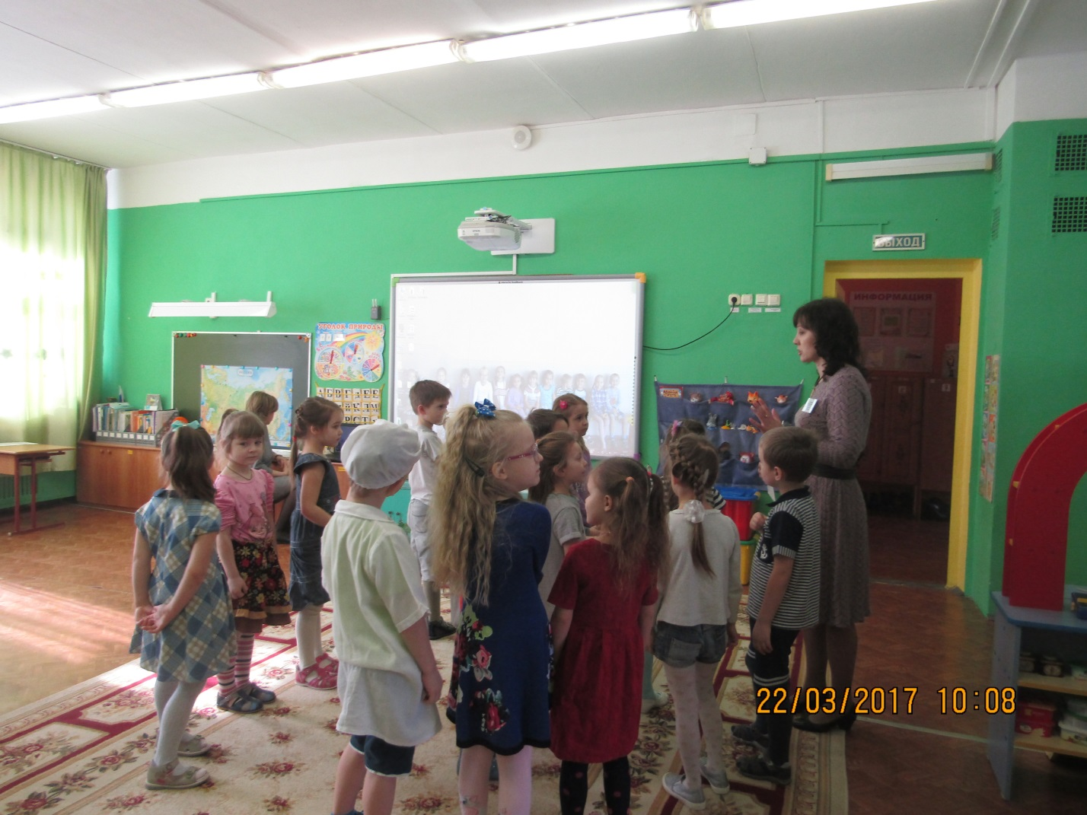

Ребёнок (Ксюша С.): - Я экскурсовод Ксения. И я проведу для вас экскурсию в зал скульптуры. Скульптуры помогают нам заглянуть в прошлое. Они очень прочные и сохраняются веками, благодаря этому мы видим и знаем, как жили люди много столетий назад: как они выглядели, какая у них была одежда, причёски.
Скульптор создает свои работы из различных материалов: глины, дерева, камня, металла. Ребята, а как вы думаете, какой материал самый хрупкий? Самый холодный? Самый твердый?
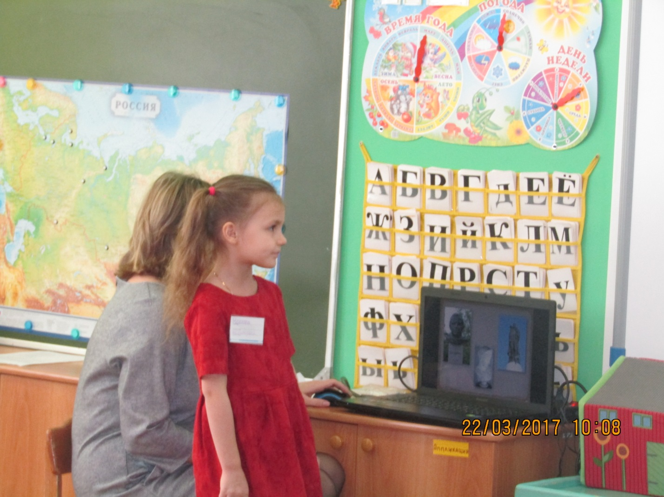
Предполагаемые ответы детей:
- Глина, дерево, камень и т.п.
Воспитатель:
- Совершенно верно! Сначала скульптор делает эскиз из глины, пластилина, пластичного материала, а затем делает в натуральную величину, чаще всего из камня. Самые известные скульптуры в мире Венера Милосская, Мыслитель, Сфинкс, Ника.
Воспитатель:
- Ребята, а вы знаете, где ещё используется камень?
Предполагаемые ответы детей:
- В строительстве, строят здания, крепости, дороги, мосты.
Воспитатель:
- Правильно! Москва построена из камня, раньше её называли Москва Белокаменная. Ребята, догадайтесь, почему ее так называли?
Предполагаемые ответы детей:
- Потому что она была построена из белого камня.
Воспитатель:
- Молодцы ребята! Правильно! А если мы с вами спустимся в метрополитен, то увидим, что станции московского метро украшены камнем: арки, своды, полы и колонны, скульптуры и мозаики. Московское метро самое красивое в мире.
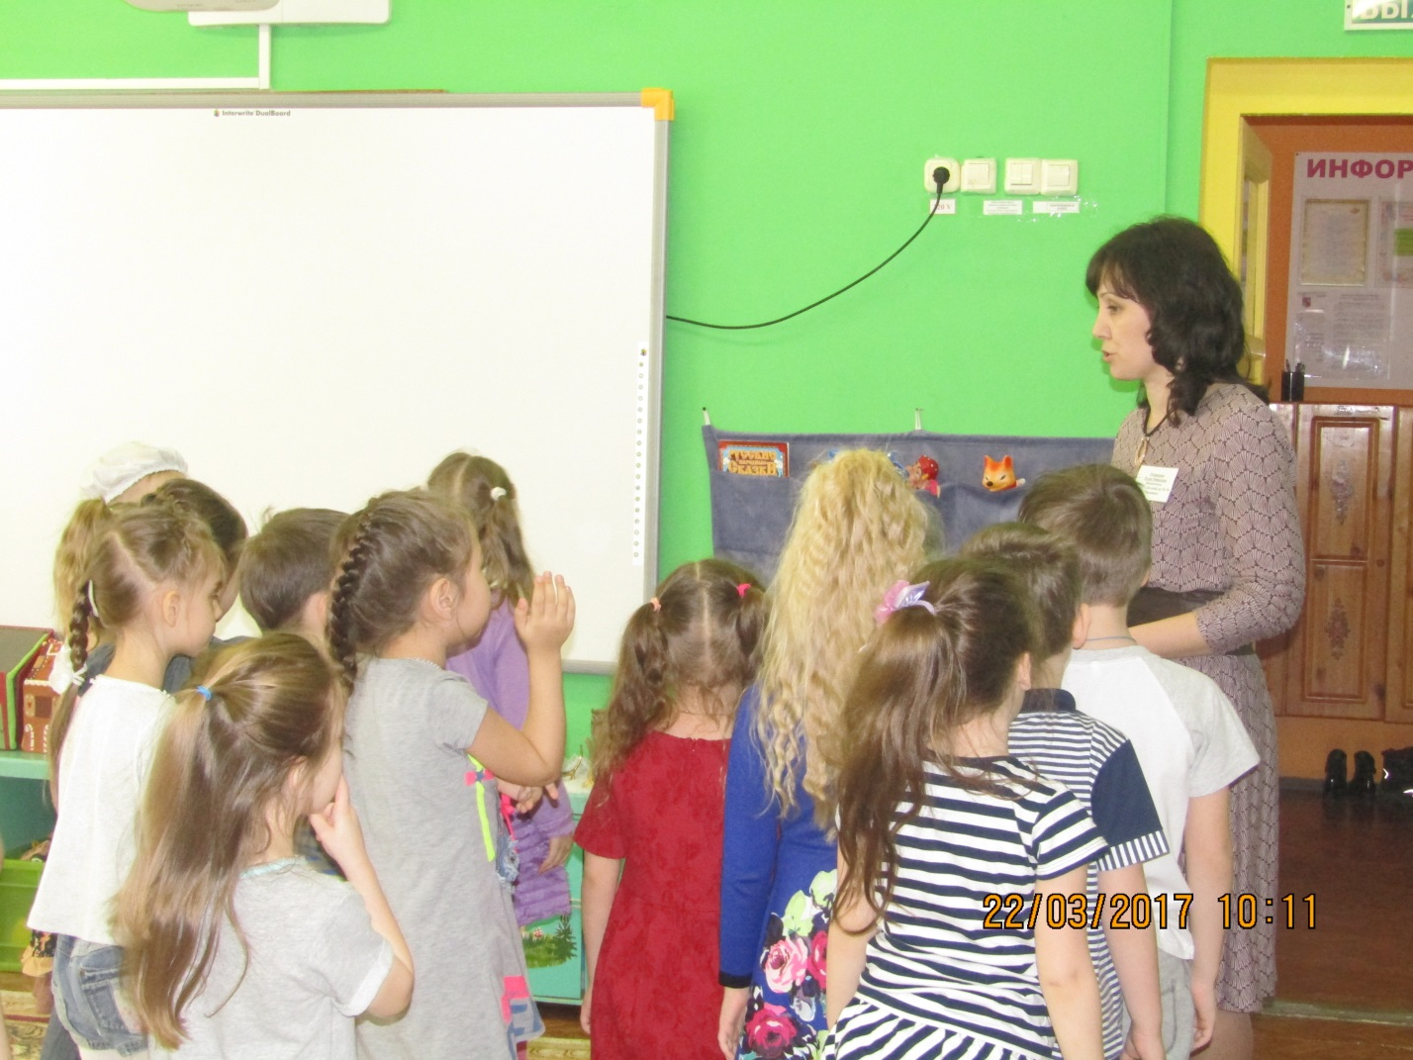

Воспитатель:
- Ребята, предлагаю вам посетить следующий музей «Естественных наук».
Ребёнок (Ксюша К.) - Я экскурсовод Ксения. Я расскажу вам о камнях. Камни очень разнообразные. Они не только твердые и прочные, но и очень красивые. Камни бывают драгоценные, их используют при изготовлении ювелирных изделий. Например, изумруд, рубин, сапфир. Самый твердый драгоценный камень называется алмаз. Существуют камни, которыми можно писать. При изготовлении карандашей используют графит. А еще бывают камни, которые образовались из растений или животных. Например, жемчуг образовался из песчинок, а янтарь – это смола с застывшими кусочками растений и насекомых. А на каждой дороге можно встретить самые простые камешки. Такая коллекция камней есть в нашем детском саду. (Показ коллекции на столе).
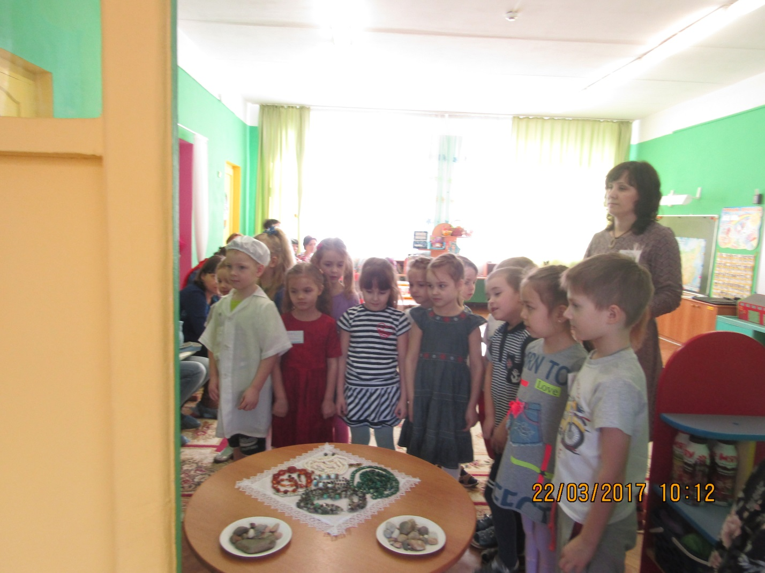

Воспитатель:
- Ребята, а где рождается камень?
Предполагаемые ответы детей:
- Под землей, в горах и т.д.
Воспитатель:
- Правильно, ребята! Камень рождается под землей. То, что находится под землей, ученые называют «недры» земли.
Добывают камни на специальных месторождениях, человек использует для этого специальную технику. С камнем работают люди разных профессий. Какие профессии, связанные с добычей и работой с камнем вы знаете?
Предполагаемые ответы детей:
- Геологи, скульпторы, шахтеры, строители, ювелиры, гранильщики, камнерезы, ландшафтные дизайнеры.
Воспитатель:
- Молодцы, ребята! А теперь я предлагаю вам отдохнуть.
С другом мы гулять пойдем,
Речку – каменку найдем.
(встают парами, шагают на месте)
Речка весело журчит
И по камушкам бежит.
(руки вперед, движение «волна»)
Через речку мы вдвоем
По мосточку перейдем.
(шагают на месте)
Мостик каменный стоит,
(пальцы рук соединены перед грудью)
Речка весело журчит.
(руки вперед, движение «волна»)
Из камней построен дом,
(движение «кулачок об кулачок»)
Мы с тобой в него войдем.
(руки над головой в форме «крыши»)
Мостик каменный стоит,
(пальцы рук соединены перед грудью)
Речка весело журчит.
(руки вперед, движение «волна»)
Домик прочный из камней,
(руки над головой в форме «крыши»)
Для друзей всегда открыт!
(руки в стороны ладонями вперед).

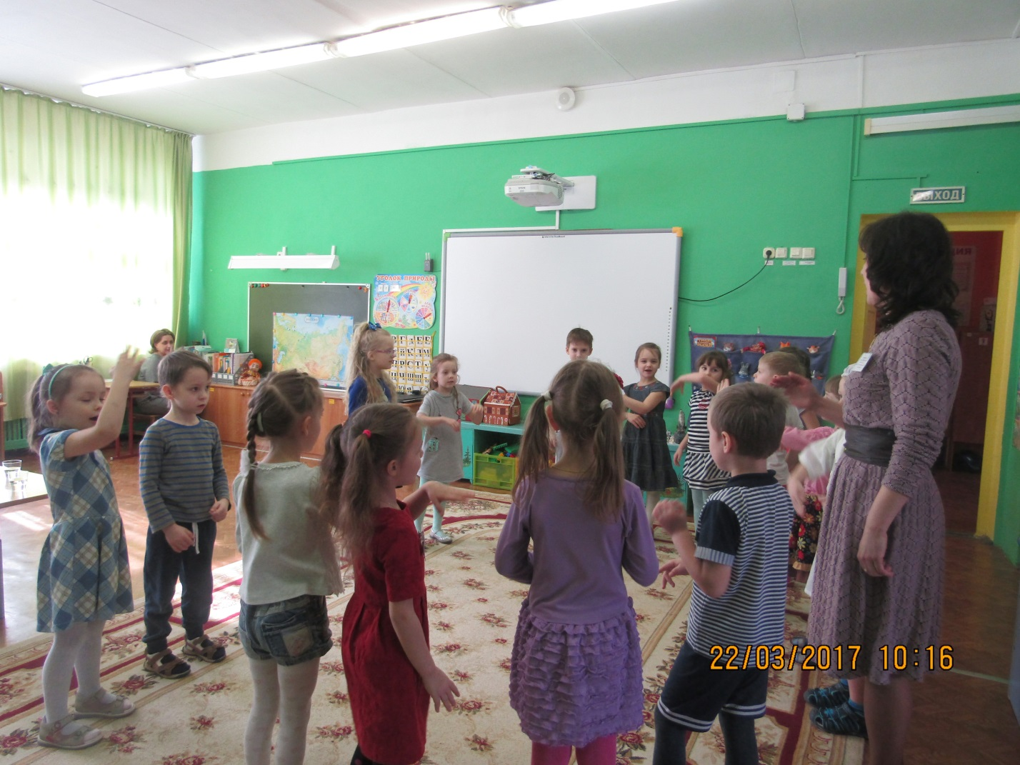
Воспитатель:
- Предлагаю вам пройти в следующий - географический музей, для того, чтобы узнать о месторождениях камня в России.

Андрей:
- Сейчас я вас познакомлю с картой Российской Федерации. Наша Родина очень большая, красивая и богатая.
В нашей стране славятся своими драгоценными камнями Уральские горы. Там добывают изумруды, алмазы, гранаты. В Уральских горах также добывают полудрагоценные и поделочные камни. Такие как, аметист, аквамарин, яшма, малахит и др. (Показывает месторождения на карте Российской Федерации).
Еще бывают камни, которые используются при строительстве. Например, гранит. Такие месторождения находятся в Приморском и Хабаровском крае, на Кольском полуострове, в Архангельской, Челябинской и Свердловских областях, а также других регионах России.
А еще есть такой камень, который называется мрамор. Он применяется для самых разнообразных целей: отделка зданий, создание лестниц, колонн, арок и прочих элементов архитектуры. Добывают мрамор в Карелии, Сибири и Алтайском крае.
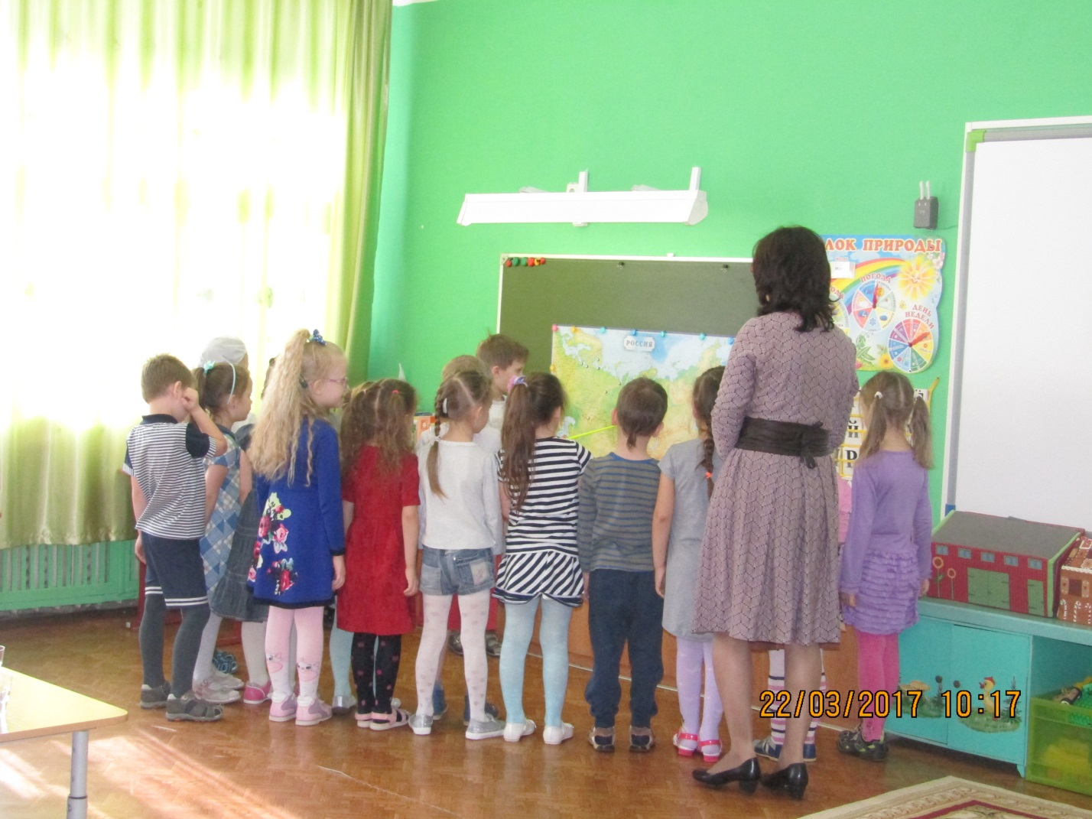
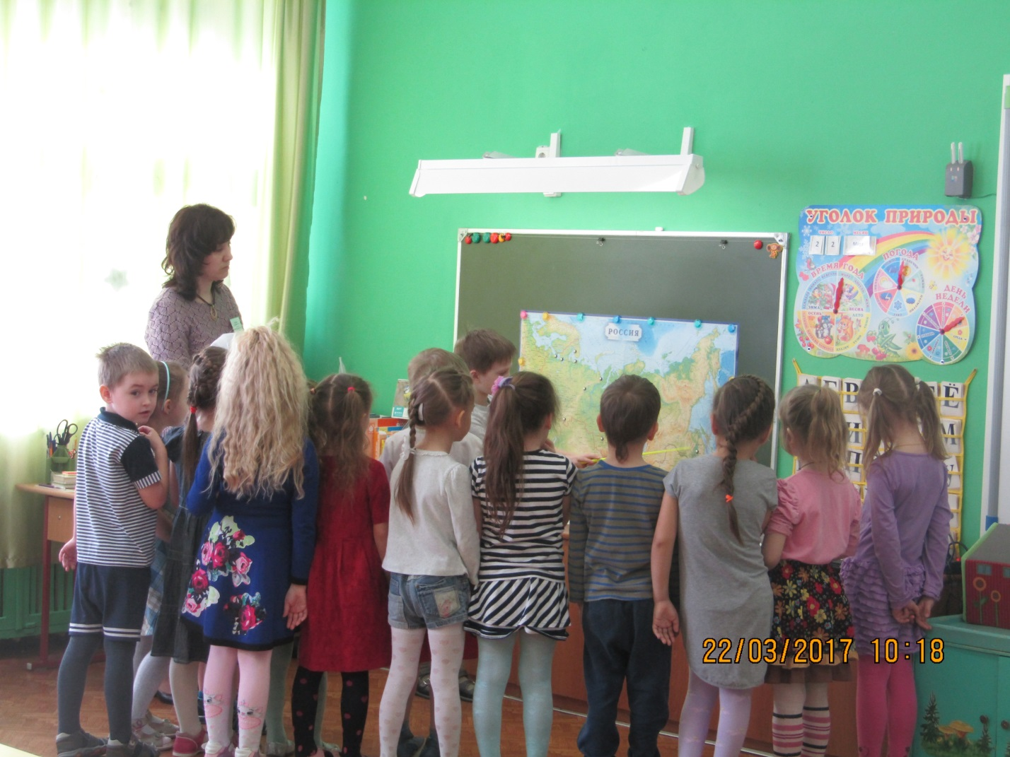
Воспитатель:
- Спасибо Андрей за увлекательный рассказ!

Воспитатель:
- Ребята! Для того, чтобы выяснить, какими свойствами обладает камень, я приглашаю вас в лабораторию для проведения научных экспериментов. Нам поможет в этом лаборант Кирилл.
Кирилл:
Опыт 1. В одну руку надо взять камешек, в другую - пластилин. Сжать обе ладони. Сравнить, что произошло с камешком, а что с пластилином. Почему? (Камешек твёрдый, твёрже пластилина.)
Воспитатель: Какое свойство камня мы узнали? (То, что он твердый)

Опыт 2. «Тонет - не тонет». Возьмём гальку и кусочек пластилина. Сравним их по весу, затем одновременно опустим в воду. Что произошло с каждым из них? Почему? (Камень утонул, а пластилин всплыл, потому что, камень тяжелее пластилина).
Воспитатель: Какое свойство камня мы узнали? (То, что он тяжелый)

Опыт 3.Ребята, возьмите с подноса по камешку и кусочек глины. Опустите предметы в воду и размешайте их деревянной палочкой. Посмотрите, что с ними произошло.
(Глина растворилась в воде (вода стала мутной), а камень не растворился.)

Воспитатель: Какое свойство камня мы узнали? (Камень не растворяется в воде)
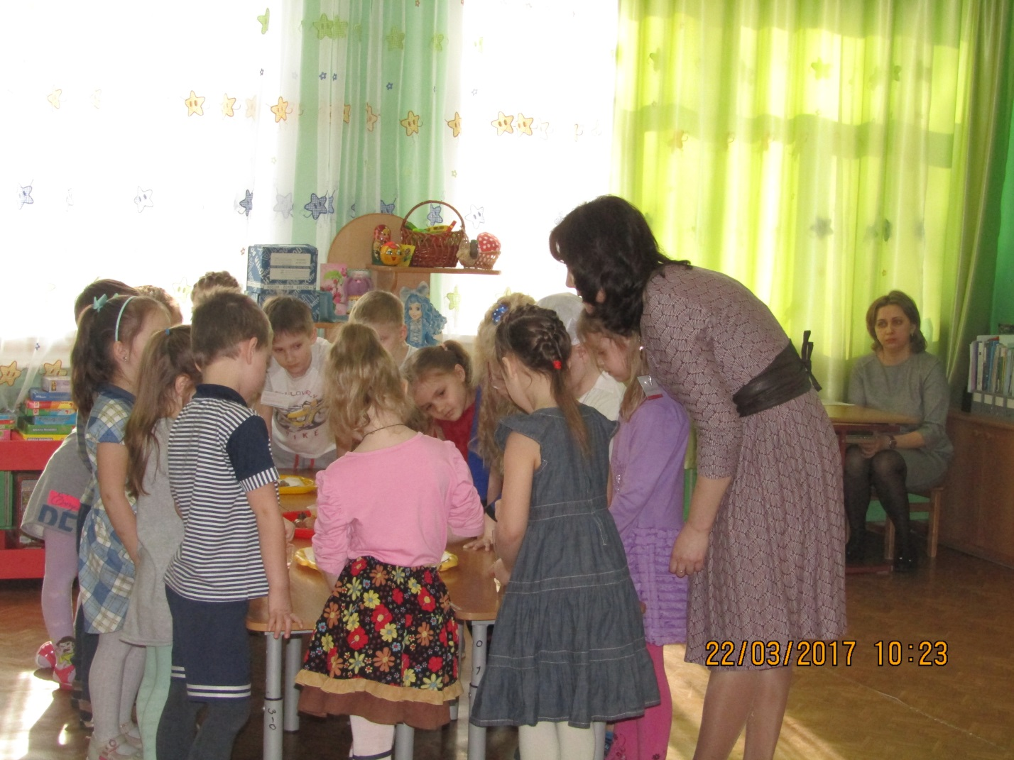

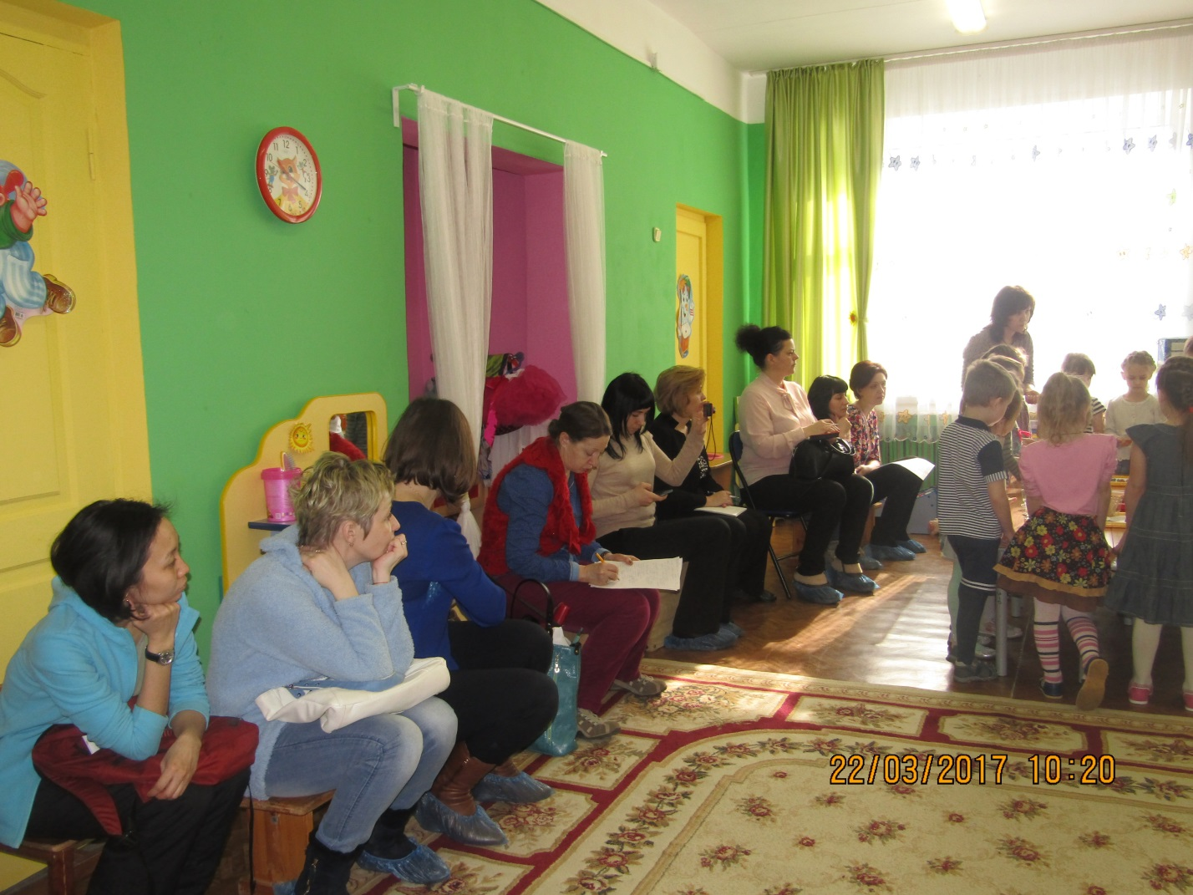

Итог занятия:
- Ребята мы с вами сегодня рассмотрели один маленький объект природы - камень. И как много областей применения нашел ему человек. Сегодня, когда придете домой, расскажите своим родителям о нашем путешествии.
